ABCDEFGHIJKLMNOPQRSTUVWXYZabcdefghiklm nopqrstuvwxyz

 Kiểm tra kí tự có phải viết hoa k



**CHú ý khi xóa all thì dùng i—**



DATA TYPES

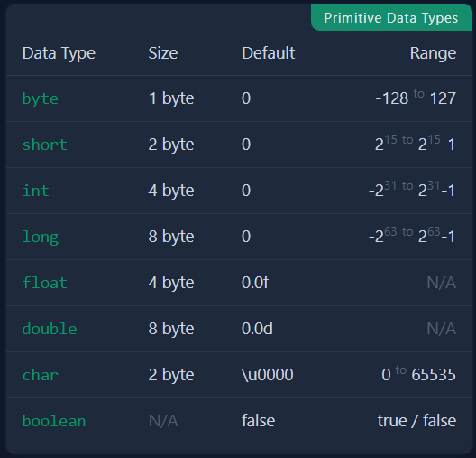

LẤY TỪNG KÍ TỰ

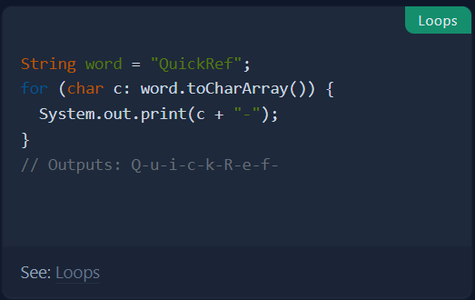

COMPARISON

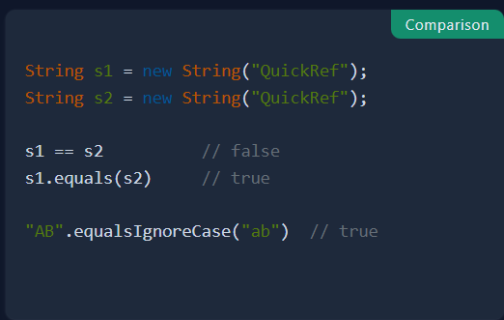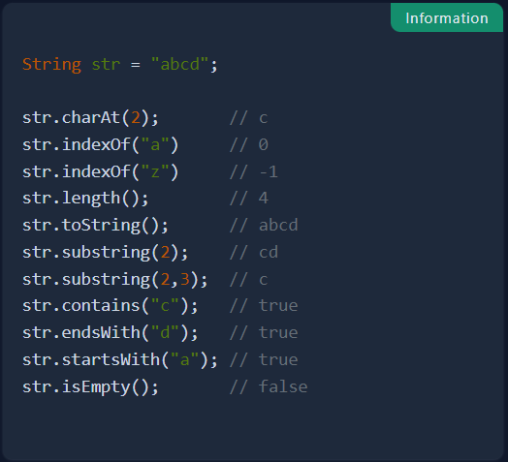

NOTE: char c = sc.nextLine().chatAt(0)--------s.contains(Character.toString(c)) ( kiểm tra kí tự c thuộc chuỗi )

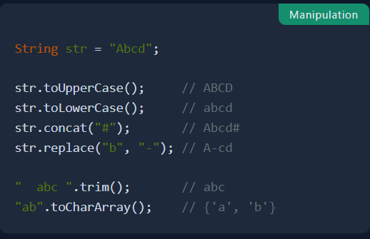

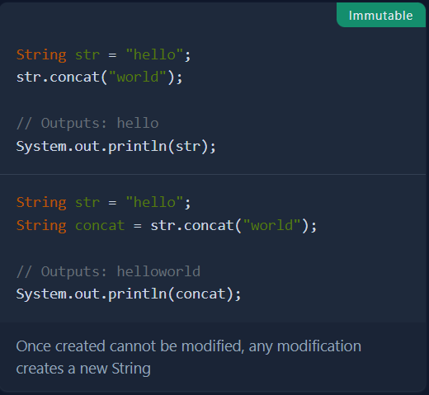

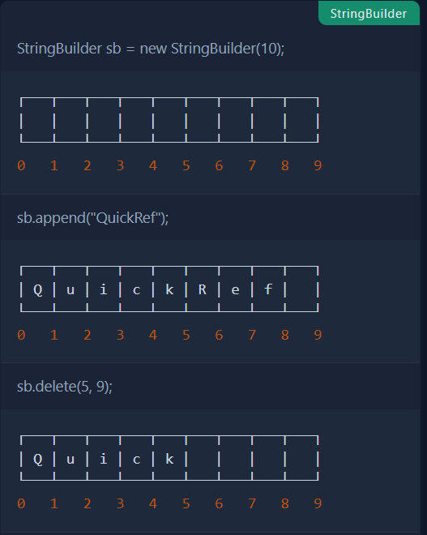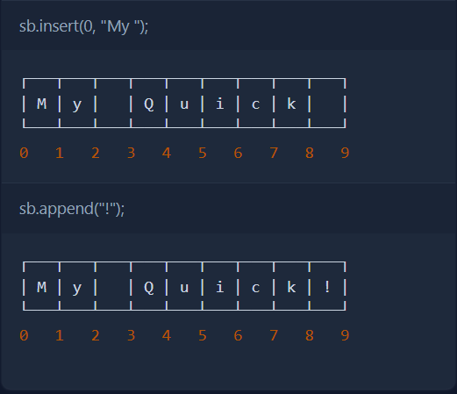

ARRAYLIST

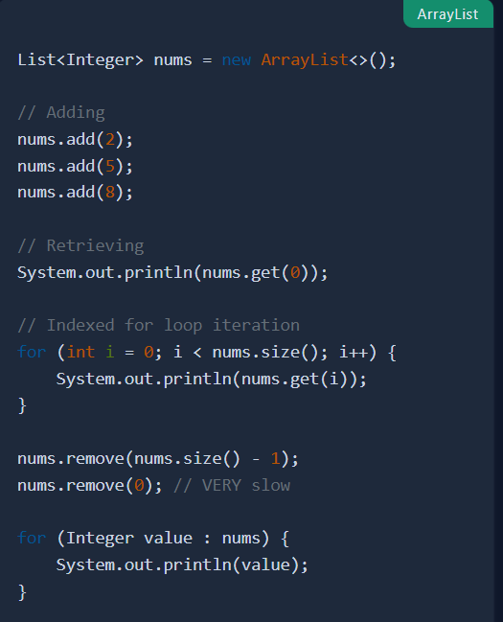

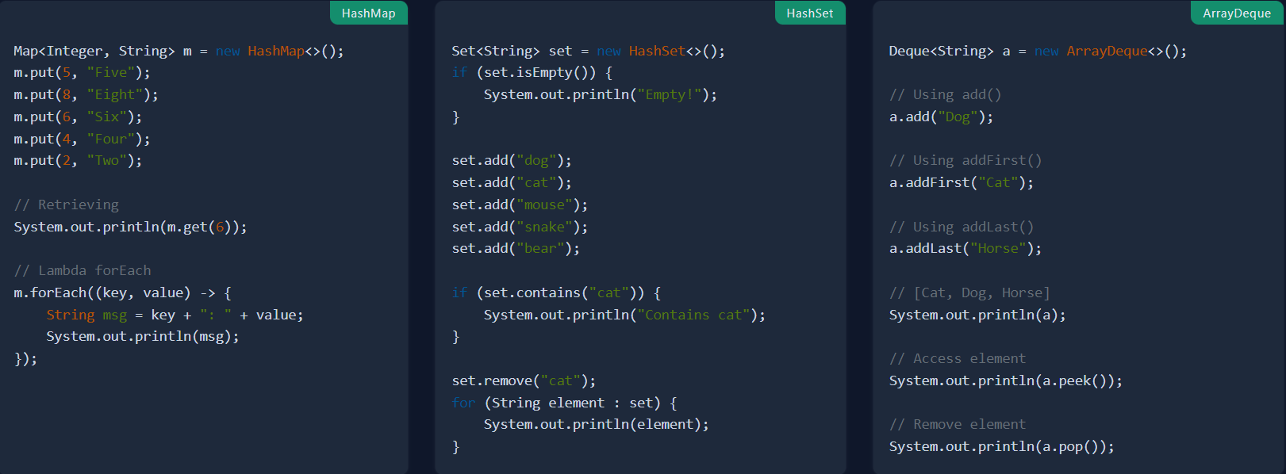

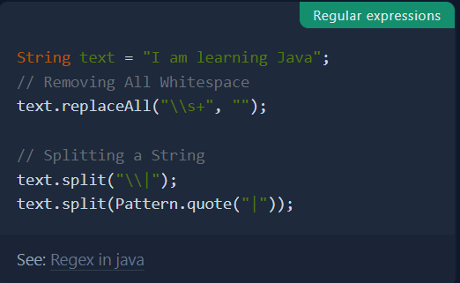

REGEX IN JAVA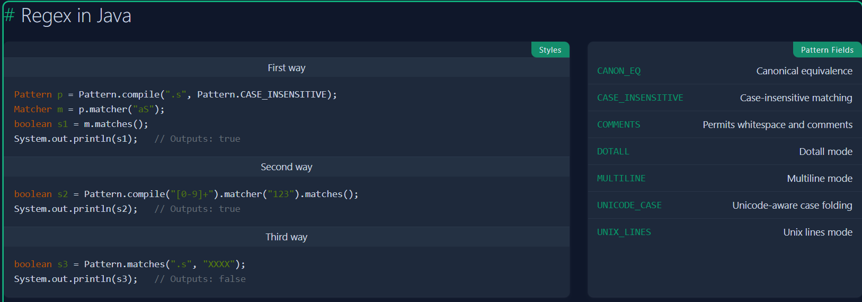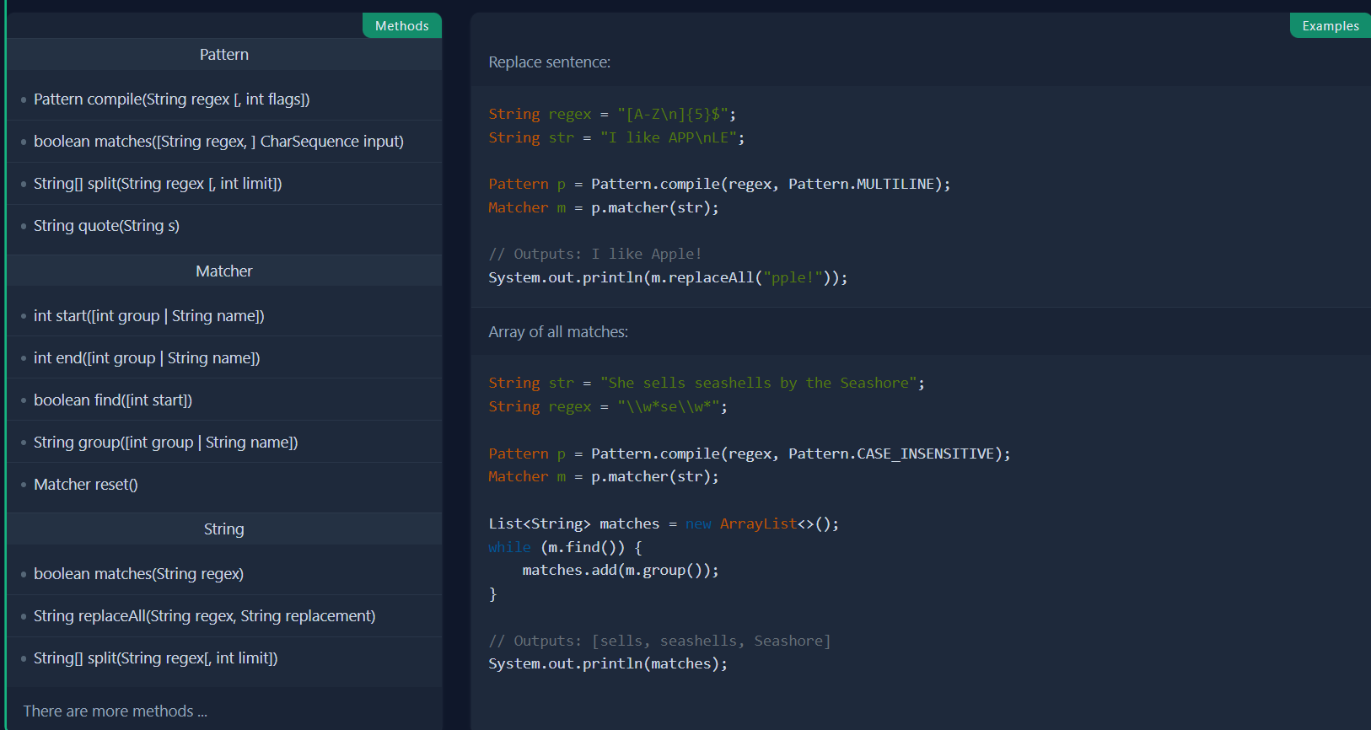

Math

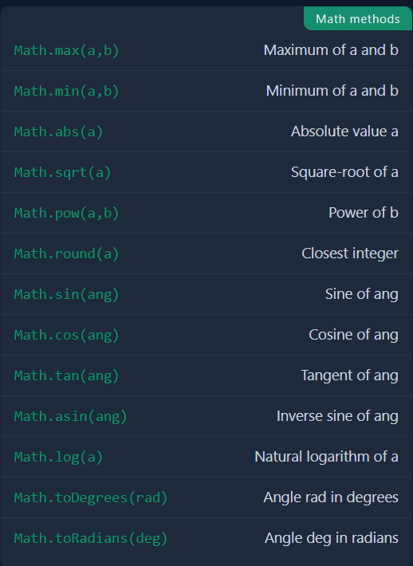

Viết hoa kiểu Phạm Hồng Phong

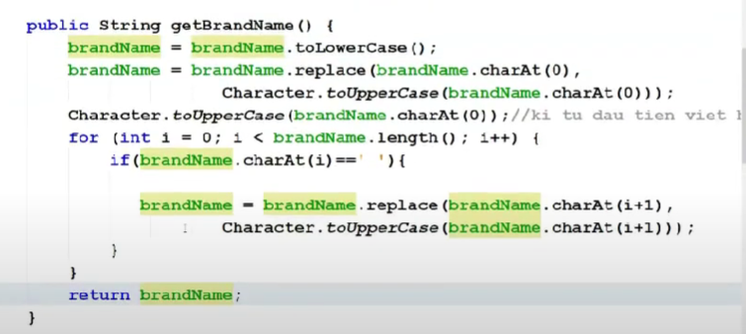

**Chú ý i--**

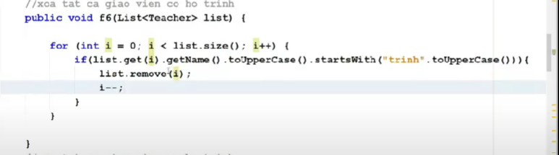

**Sort từ vijtri index**

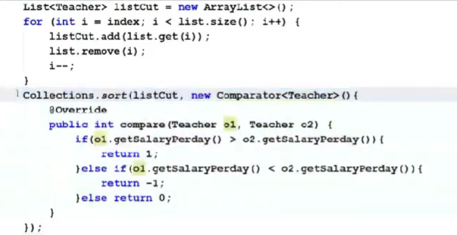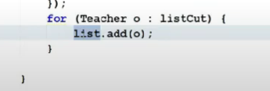

Chú ý first min ở cuối thì k remove

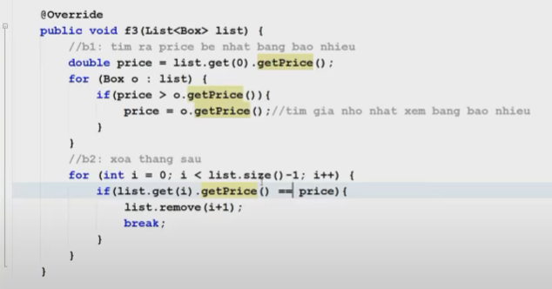ư

Xóa digit chẵn

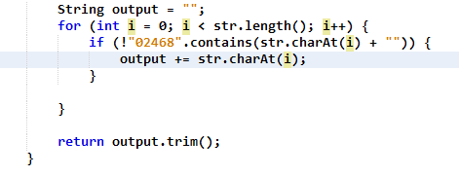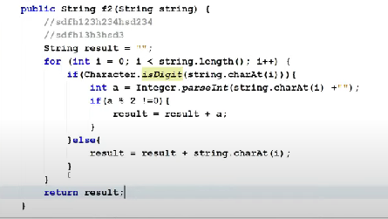

Tổng kí tự là số lẻ

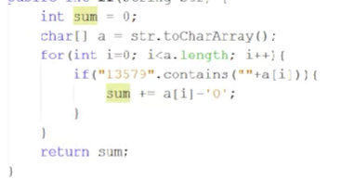

Cho từ dài nhất đầu tiên xuống cuối

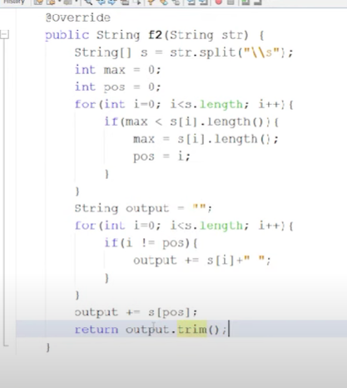

Kí tự thứ hai là Digit

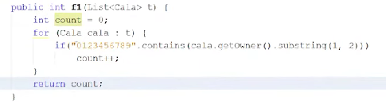

Xuất hiện nhiều nhất thì thay = T

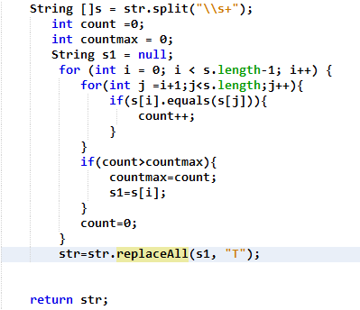

Xóa Price lớn thứ hai

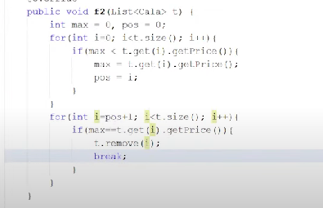

Sắp xếp, nếu trùng thì sắp xếp tiếp

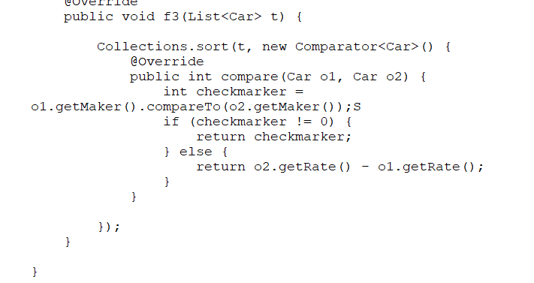

Sắp xếp theo kí tự thứ hai của owner

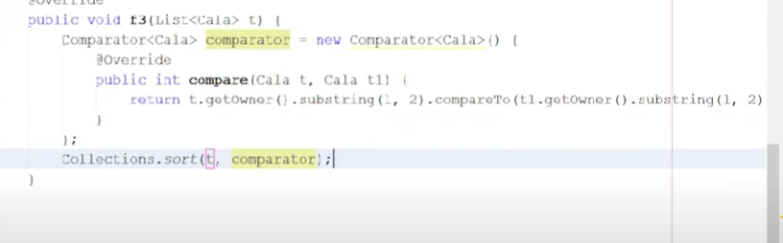

Đổi từ đảo ngược đầu tiên thành XX ( chú ý +=) ( chú ý nếu pos khác -1 mới gán )

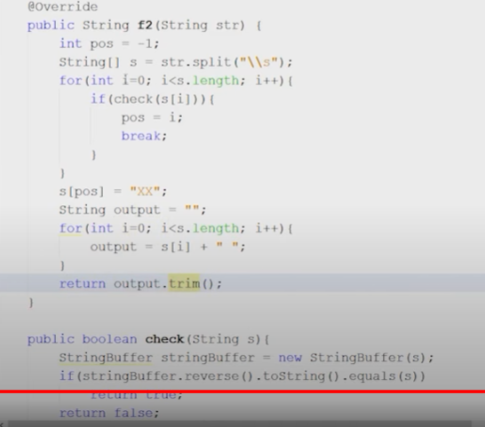 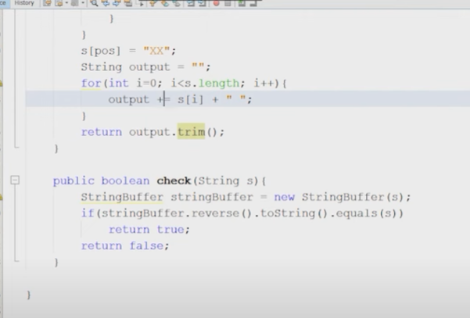

Chú ý có return.

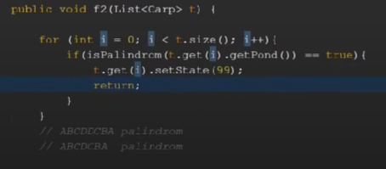

 note

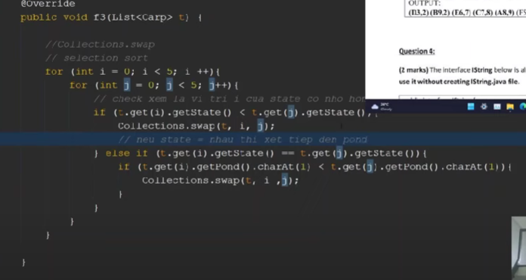DEMO bài này

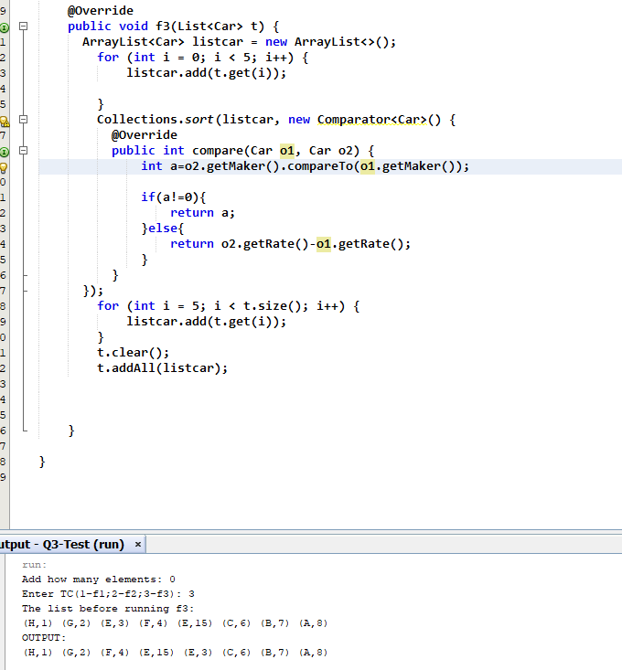

Tách chuỗi thành nhiều phần

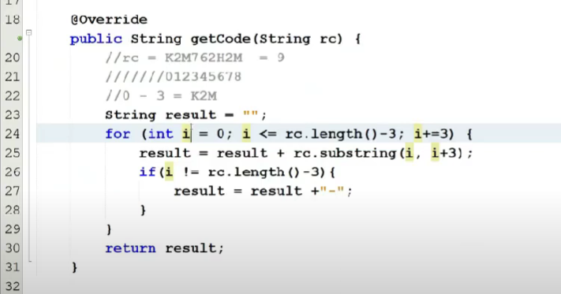

Sắp xếp 4 elements đầu tiên theo hàng đơn vị

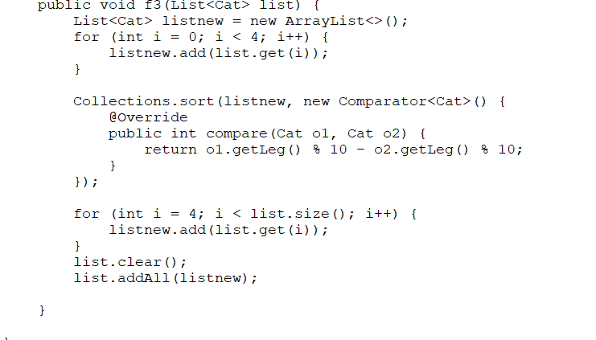

**Dùng sublist sẽ nhanh hơn**

TÌm first max min

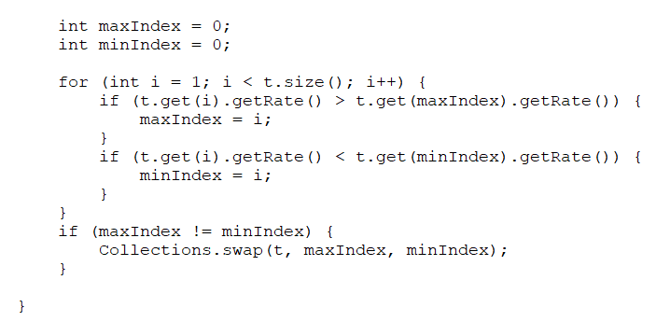

ab bc hoa ef -> ab bc ef

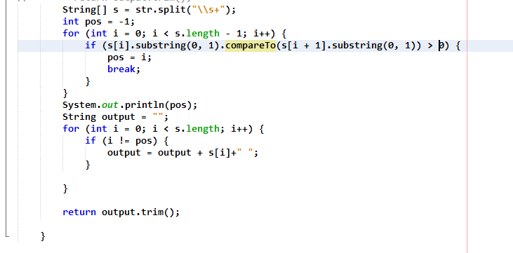

sắp xếp trước giá trị max

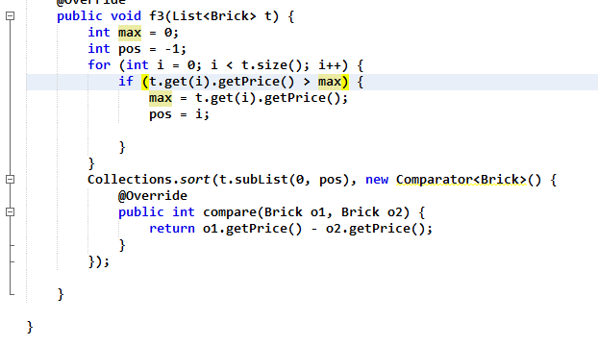

Đảo ngược từ dài nhất đàu tiên

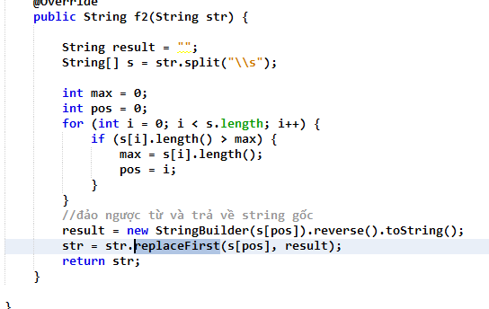

Chuyển lớn hơn price lên đầu

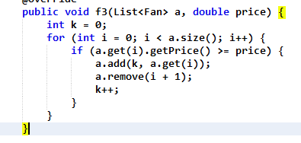

Lặp lại đầu tiên thì set mọi owner = T

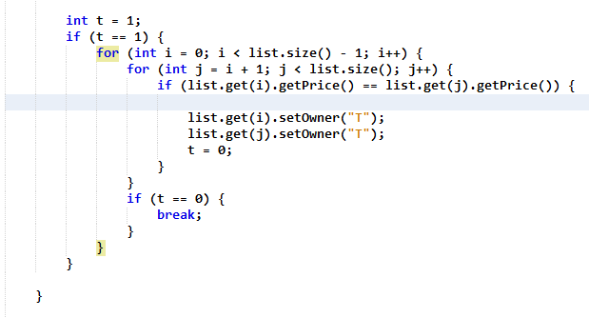

Sắp xếp 4 từ cuối

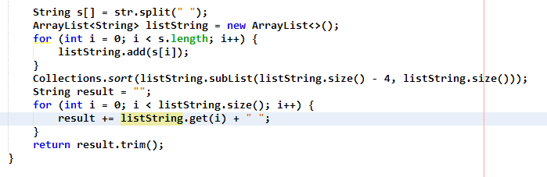

Tìm số đầu và cuối -> cộng các chữ số lại

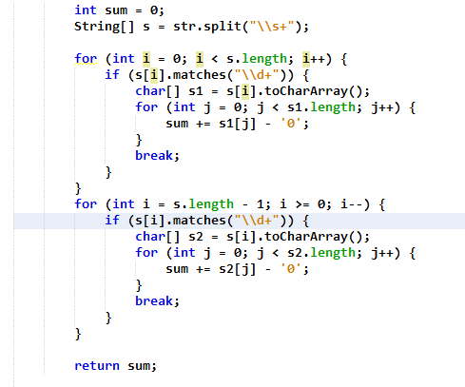

Nếu là digit tăng 1 đơn vị

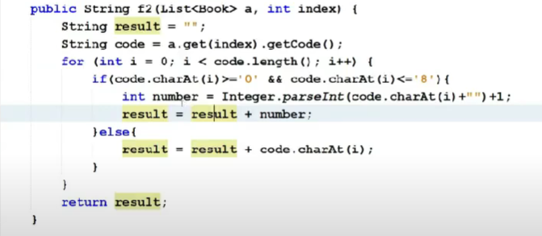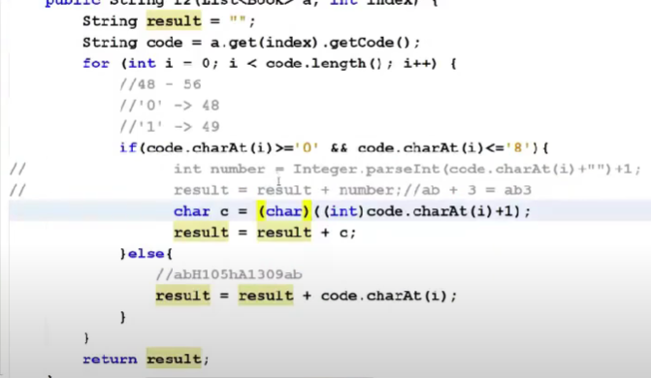

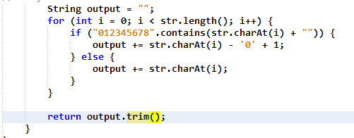

Chữ hoa thành thường và thường thành hoa

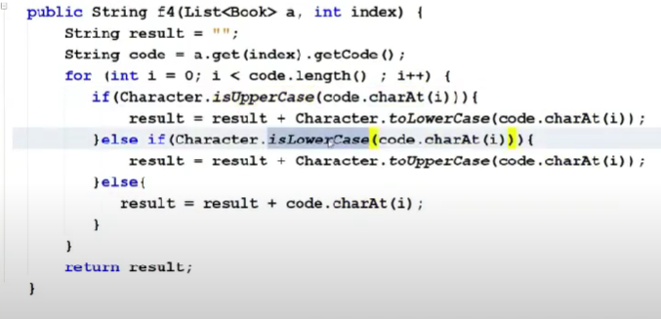

Tăng chữ = 1dv

